Pour en savoir plus sur quelques œuvres


Chapitre XII : Le Petit Prince et le Businessman

« - Et que fais-tu de ces étoiles ?

- Ce que j'en fais ?

- Oui.

- Rien. Je les possède. »

Posséder bien plus que les objets, mais plutôt quelque chose qui nous suggère ce qui reste invisible…
Créations, émotions, interprétations, partage, nous vous invitons au voyage dans l’histoire de ces objets !

VALADIÉ Jean-Baptiste

Jean-Baptiste VALADIÉ, né en 1933, est un artiste français polyvalent formé aux Arts Appliqués.
Son œuvre, exposée internationalement, se distingue par une esthétique sensuelle, poétique et rêveuse.
Il maîtrise de nombreuses techniques : peinture, gravure, lithographie et techniques mixtes.
Valadié revisite Le Petit Prince dans une série de lithographies où il mêle délicatesse et lyrisme.
Ses interprétations, notamment celle de 1974 avec le renard et la rose, sont aujourd’hui très recherchées par les collectionneurs.

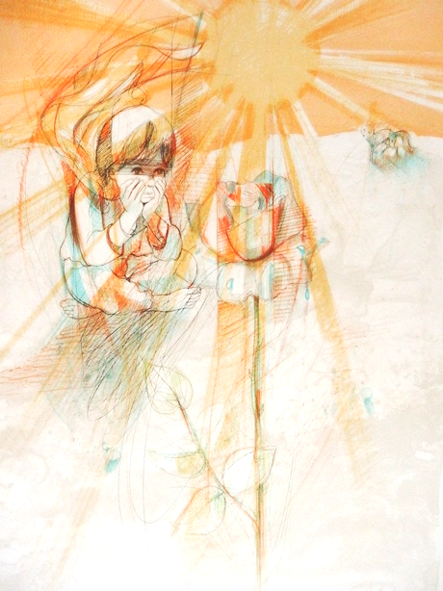

Le Petit Prince, la rose et le renard

LEBLON DELIENNE

LEBLON DELIENNE, fondée en 1985, est une entreprise française spécialisée dans les sculptures de personnages iconiques de la pop culture.
Elle se distingue par un savoir-faire artisanal, avec des figurines en résine fabriquées à la main dans ses ateliers.
La marque collabore avec de grandes licences comme Disney, Warner Bros., Peanuts ou Playmobil.
Le Petit Prince occupe une place majeure dans ses collections, avec des statuettes limitées et très recherchées.
Ces pièces, élégantes et poétiques, allient fabrication française, finitions soignées et fidélité à l’univers de Saint-EXUPÉRY

Le petit prince songeur

FARIBOLES Productions

FARIBOLES Productions, fondée en 1993 en Normandie, crée des figurines de collection en résine entièrement réalisées à la main.
L’entreprise est reconnue pour la qualité de ses sculptures inspirées de la bande dessinée et de personnages iconiques, produites en séries limitées.
En 2023, elle lance une figurine officielle du Petit Prince et du renard, sculptée par Éric Delaval.
Cette pièce de 16 cm, en résine polychrome et éditée à 300 exemplaires numérotés, se distingue par son dynamisme et sa finesse.
Rapidement devenue un objet de collection prisé, elle illustre la philosophie de Fariboles : transformer des personnages mythiques en œuvres d’art sensibles et intemporelles.

Le Petit Prince et le Renard

PIXI

PIXI est une marque française emblématique spécialisée dans les figurines en métal peintes à la main depuis les années 1980.
Fondée par Alexis Poliakoff, elle perpétue un savoir-faire artisanal rare mêlant sculpture, moulage et peinture.
La collection Petit Prince est l’une des plus appréciées, fidèle à l’esprit poétique du conte.
Les figurines, souvent éditées en séries limitées, reprennent des scènes iconiques comme la rose, les moutons ou l’astronome turc.
Livrées avec leur boîte rouge et un certificat d’authenticité, elles sont devenues des pièces incontournables pour les collectionneurs.

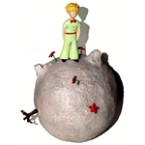
Le Petit Prince sur sa Planète

NEAMEDIA Icons

NEAMEDIA Icons est une entreprise française spécialisée dans les figurines design en résine inspirées de personnages iconiques.
Elle propose une collection exclusive dédiée au Petit Prince, fidèle aux illustrations et à la philosophie du conte.
Les figurines, peintes à la main, existent en plusieurs formats allant de 10 cm à plus d’un mètre.
La marque privilégie un style moderne, minimaliste et poétique, apprécié pour sa qualité et son accessibilité.
Très populaires, ces pièces décoratives sont distribuées via la boutique officielle et de grands revendeurs, séduisant collectionneurs et amateurs du livre.

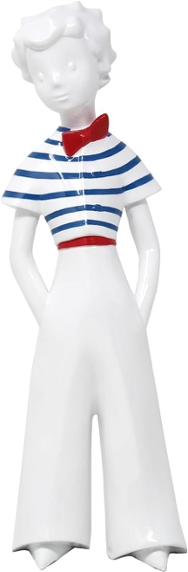
Le Petit Prince en marinière

Camille FOURMAINTRAUX et Le Petit Prince

Camille FOURMAINTRAUX est une céramiste française des Hauts-de-France, héritière d’une lignée de dix générations d’artisans.
Après une reconversion et un diplôme des métiers d’art, elle crée des pièces en grès émaillé entièrement façonnées à la main.
Son univers poétique et sensible s’exprime notamment à travers une lampe “Petit Prince”, pièce unique par son modelage et ses émaux.
La lampe, qui diffuse une lumière douce et onirique, met en valeur le soin apporté aux détails et à l’expression du personnage.
Produites en petites séries, ses créations sont très recherchées et incarnent une démarche artisanale authentique et profondément humaine.

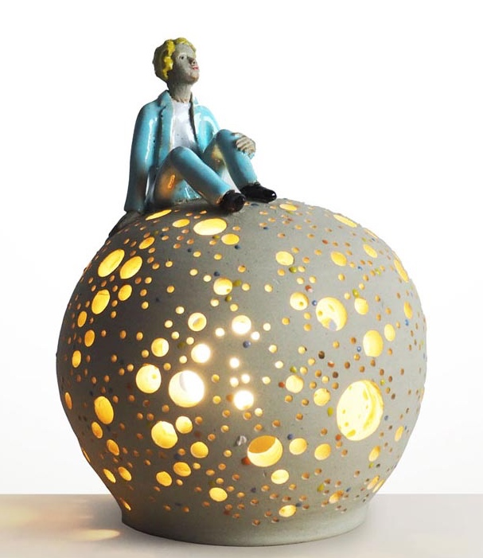
Le petit prince assis sur sa planète

Rhénald LECOMTE

Rhénald LECOMTE est un maître verrier français reconnu pour son sens du détail et sa poésie lumineuse.
Le Petit Prince occupe une place importante dans son inspiration, le verre devenant pour lui un langage narratif.
Il façonne la rose, le renard ou la silhouette du Petit Prince à travers jeux de transparences, gravures fines et couleurs vibrantes.
Ses créations capturent la fragilité, l’innocence et l’émerveillement du conte, transformant la lumière en émotion.
Son travail ne se contente pas d’illustrer l’œuvre : il en prolonge l’esprit, offrant des pièces poétiques et contemplatives.

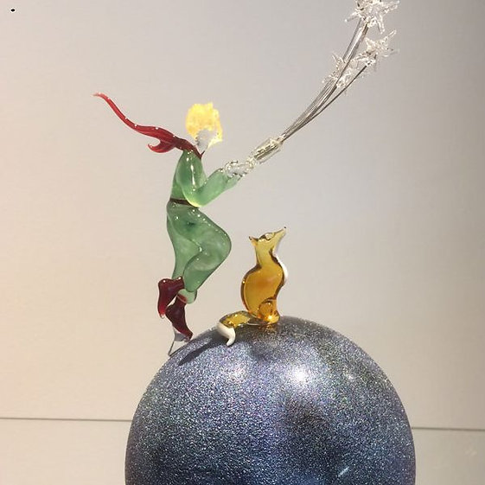
L’envol

Les montres Petit Prince

Au début des années 1990, plusieurs fabricants lancent des montres inspirées du Petit Prince, devenues aujourd’hui des pièces vintages recherchées.
Elles se distinguent par un design poétique : cadrans étoilés, illustrations de Saint-ESUPÉRYet couleurs douces comme le bleu nuit ou le doré.
Destinées à un large public, elles étaient vendues en boutiques de souvenirs, librairies ou via des marques populaires comme Daniel Hechter.
Ces montres à quartz simples ont surtout une valeur sentimentale, même si certains modèles en parfait état atteignent plus de 200 €.
Elles incarnent une époque où l’on portait au poignet un fragment de poésie, bien avant les collaborations horlogères de luxe.

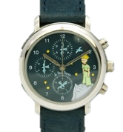
Montre Le Petit Prince sur sa planète, chrono & alarme

SOKAR

SOKAR, peintre contemporain français né en 1988, s’est imposé comme l’un des artistes les plus prolifiques autour du Petit Prince.
Son style énergique mêle couleurs vives, textures expressives et références aux grands maîtres de l’art moderne.
Sa série « Le Petit Prince revisite… » intègre le personnage dans les univers de Lichtenstein, Magritte, Mondrian, Basquiat ou Haring.
Cette relecture contemporaine fait du Petit Prince un voyageur à travers l’histoire de l’art, sans perdre son essence poétique.
Très présent en ventes publiques, Sokar séduit les collectionneurs grâce à cette approche qui fait dialoguer enfance, modernité et culture pop.

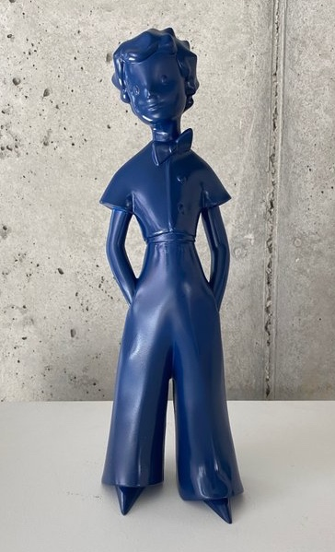
La vie en bleu

Géraldine BAGE

Géraldine BAGE, artiste belge née en 1969, explore la puissance émotionnelle de la couleur à travers une œuvre tournée vers l’abstraction.
Après des débuts figuratifs, la découverte de l’acrylique l’amène à développer un langage pictural vibrant, fondé sur les gestes spontanés et les harmonies chromatiques.
Elle expérimente dripping, matières et mouvements, créant des toiles lumineuses exposées en permanence à Bruxelles et présentes dans de nombreuses collections privées.
Polyvalente, elle travaille aussi la sculpture, la photographie et la création murale, et figure régulièrement sur le marché de l’art.
Son œuvre, centrée sur la lumière et la sensation pure, invite le spectateur à ressentir plutôt qu’à interpréter, comme dans sa pièce « Le Petit Prince des Champs ».

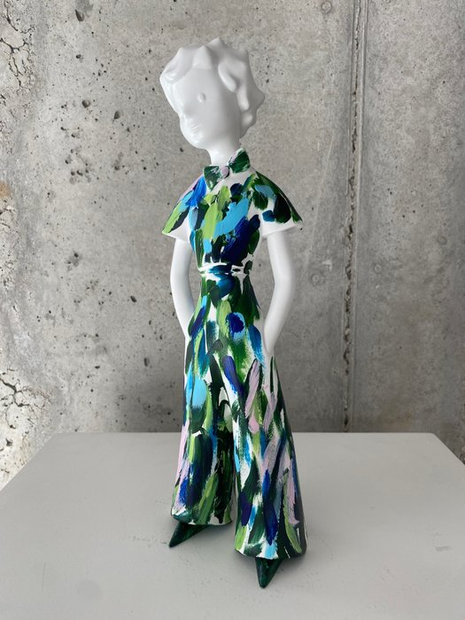
Le Petit Prince des champs

La Monnaie de Paris

La Monnaie de Paris rend hommage au Petit Prince à travers une collection de pièces et médailles mêlant savoir-faire artisanal et imaginaire littéraire.
Elle propose des pièces en or, en argent, des éditions colorisées et des tirages limités mettant en scène les personnages emblématiques du conte.
Les éditions anniversaires, notamment celles des 75 ans en 2021, ont rencontré un grand succès international.
Les créations reprennent fidèlement l’univers graphique de Saint EXUPÉRY grâce à une gravure minutieuse et des finitions haut de gamme.
Très appréciée des collectionneurs, cette collection continue de s’enrichir (collection 2026) et célèbre durablement la poésie du Petit Prince.

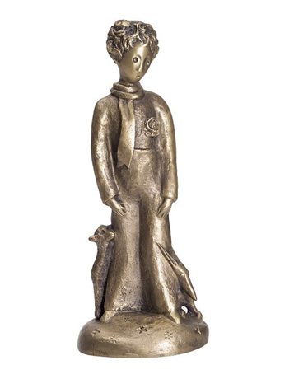
Le Petit Prince, le Renard et le Mouton

Les poupées R. John WRIGHT

R. John WRIGHT est une maison américaine fondée en 1976, réputée pour ses poupées et animaux de collection entièrement réalisés à la main.

Ses créations en feutre de laine, mohair et matériaux nobles sont produites en éditions limitées numérotées, très recherchées des collectionneurs.

La marque détient de nombreuses licences prestigieuses, dont Winnie the Pooh, Beatrix Potter, Alice, Le Magicien d’Oz… et Le Petit Prince.

Les poupées, souvent vendues avec boîte et certificat, atteignent des prix élevés sur le marché de l’occasion selon leur rareté et leur état.

R. John Wright se distingue par un artisanat d’exception qui transforme des personnages iconiques en véritables œuvres d’art miniatures.

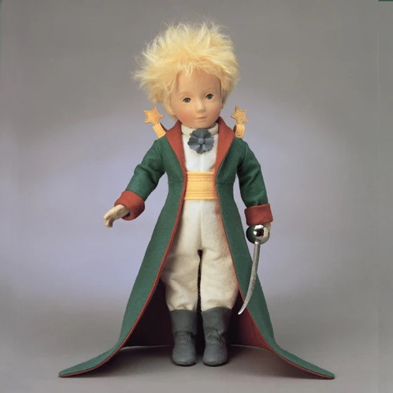
Le Petit Prince en habit de Prince

Joann SFAR

Joann SFAR publie en 2008 une adaptation en bande dessinée du Petit Prince, saluée par la critique et récompensée à Angoulême.
Il y propose un hommage personnel, vivant et expressif, sans chercher à imiter les aquarelles de Saint- EXUPÉRY.
Son trait spontané, ses couleurs lumineuses et sa narration sensible donnent une nouvelle dimension aux personnages et aux planètes.
L’album, réédité en Folio BD en 2011, est considéré comme l’une des meilleures relectures modernes du conte.
Les lecteurs apprécient cette version qui respecte l’esprit du texte tout en portant la marque artistique chaleureuse et symbolique de Sfar.

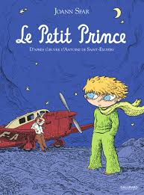
BD Le Petit Prince

Bone CHINA

La collection Bone China Little Prince rassemble des pièces fines et lumineuses inspirées de l’univers de Saint-EXUPÉRY.
Figurines vintage et créations artisanales y représentent le Petit Prince dans ses scènes emblématiques, avec une grande délicatesse.
Leur style épuré met en valeur la douceur des lignes issues des dessins originaux.
Des manufactures prestigieuses, comme Lomonosov, proposent aussi tasses et services ornés de motifs du conte.
Très recherchée, cette collection séduit par son charme intemporel, sa qualité et la poésie qu’elle apporte au quotidien.

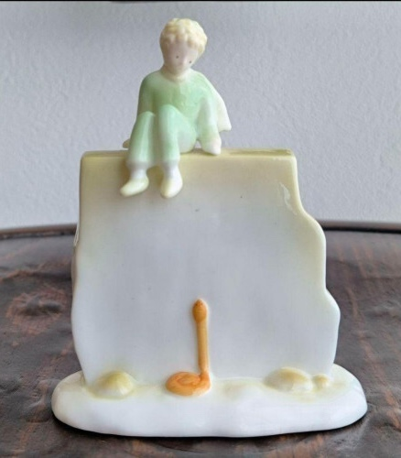
Le PetitPrince sur le mur

Banque de France

Le billet de 50 francs Saint-EXUPÉRY mis en circulation en 1993, rend hommage à l’aviateur écrivain grâce au travail du graphiste Roger Pfund.
Son recto montre le portrait de Saint-EXUPÉRY ses routes aériennes et un Latécoère 25 rappelant l’Aéropostale.
Au verso, un Bréguet XIV survole le désert, accompagné d’un discret dessin du Petit Prince, très apprécié des collectionneurs.
Imprimé jusqu’en 1999 et retiré en 2002, il est aujourd’hui recherché, surtout en état neuf ou sous pochette.
Ce billet incarne un double héritage : celui de l’aviateur et celui du Petit Prince, désormais ancré dans la mémoire numismatique.

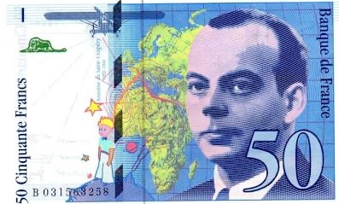
Billet 50 Francs Saint EXUPÉRY

La Poste

La Poste rend régulièrement hommage au Petit Prince à travers des émissions philatéliques très attendues.
En 2021, un carnet de 12 timbres Lettre verte reprend les illustrations originales de Saint- EXUPÉRY, conçu par David Benmussa et primé lors de l’élection du Timbre 2021.
Les couleurs vives et la mise en page moderne préservent la douceur du trait de l’auteur.
Un timbre à l’unité, également au tarif Lettre verte, prolonge cet hommage dans l’usage quotidien.
Devenus objets de collection recherchés, ces timbres célèbrent un livre universel et rappellent que « l’essentiel est invisible pour les yeux ».

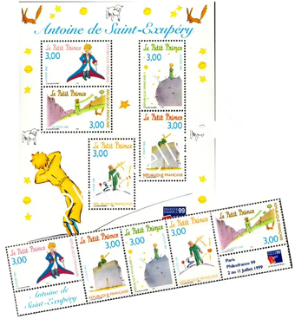
Planche timbres La Poste

Parker
Les stylos Parker Petit Prince sont devenus des pièces très recherchées par les collectionneurs.
Une première édition limitée apparaît au milieu des années 1990, dont un stylo plume de 1995 souvent décrit comme rare.
Ces modèles se distinguent par un design clair et épuré, décoré d’illustrations inspirées du conte, avec une plume en acier de belle qualité.
D’autres versions, parfois neuves sans coffret, ainsi que des sets plus récents en édition limitée, complètent la gamme.
Aujourd’hui, ces stylos séduisent par leur charme rétro, leur lien affectif avec l’univers de Saint-EXUPÉRY

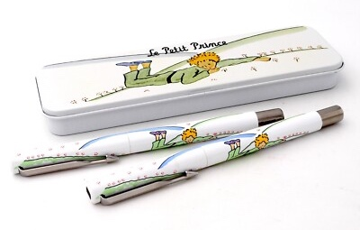
Boîte stylos PARKER

Aéroport de Lyon Saint EXUPÉRY

La statuette en bronze créée en 2000 pour le renommage de l’aéroport Lyon Satolas rend hommage à Antoine de Saint-Exupéry.
Petite (12 cm) et patinée à l’ancienne, elle représente l’écrivain-aviateur avec sobriété et élégance.
Objet commémoratif rare, elle est aujourd’hui recherchée par les collectionneurs liés à Saint-Exupéry et à l’aéronautique.
Une statue monumentale de 3,20 m a ensuite été installée en 2017 sur le parvis de la gare TGV, avec un lion symbolisant culture et humanisme.
Ces deux œuvres, intime et monumentale, ancrent durablement la mémoire littéraire et aéronautique de Saint-Exupéry à l’aéroport qui porte son nom.

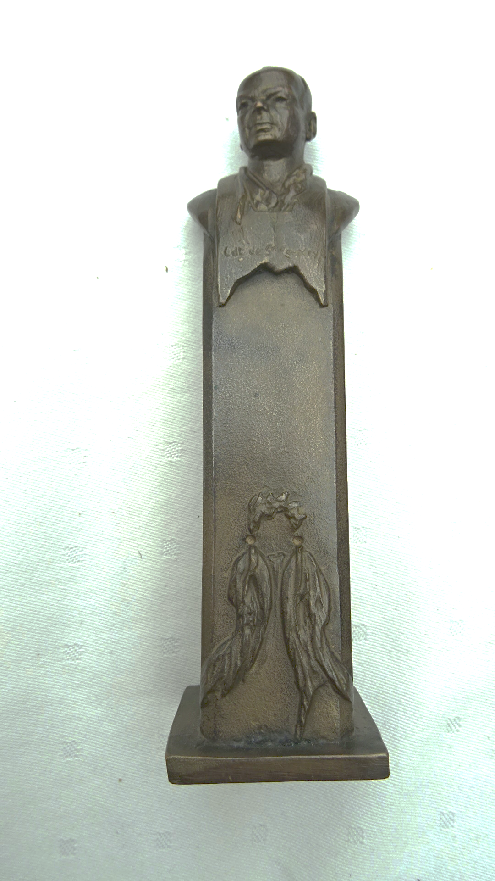
Buste Bronze Saint EXUPÉRY

Lampe MARIA
La lampe Petit Prince de Mr Maria s’inscrit dans la tradition des luminaires minimalistes et poétiques de la marque néerlandaise, conçus pour les chambres d’enfants.
Fabriquée dans un matériau incassable et recyclable, elle diffuse une lumière douce et homogène, idéale pour créer une ambiance apaisante.
Son design blanc, épuré et stable permet de la poser aussi bien sur un meuble qu’au sol, en faisant un véritable objet décoratif.
Livrée prête à l’emploi avec une ampoule à économie d’énergie, elle allie esthétique, sécurité et praticité au quotidien.
Adoptée par enfants et adultes sensibles à l’univers de Saint- EXUPÉRY, cette lampe devient un objet tendre et intemporel, apportant une touche de rêve à tout intérieur.

Lampe Maria Le petit prince

How2Work

La marque How2Work a créé une série de figurines du Petit Prince, proposées en exclusivité sur la Boutique officielle.
Ces pièces haut de gamme se distinguent par leur finition soignée et leur fidélité à l’univers poétique de Saint- EXUPÉRY.
Le Petit Prince y est représenté avec douceur, dans des poses emblématiques et des couleurs pastel.
Véritables objets d’art, elles s’adressent aux collectionneurs et amateurs de design, grâce à la qualité des matériaux et des détails.
Rares et diffusées en éditions limitées, ces figurines sont aujourd’hui très recherchées et offrent une interprétation contemporaine du personnage intemporel.

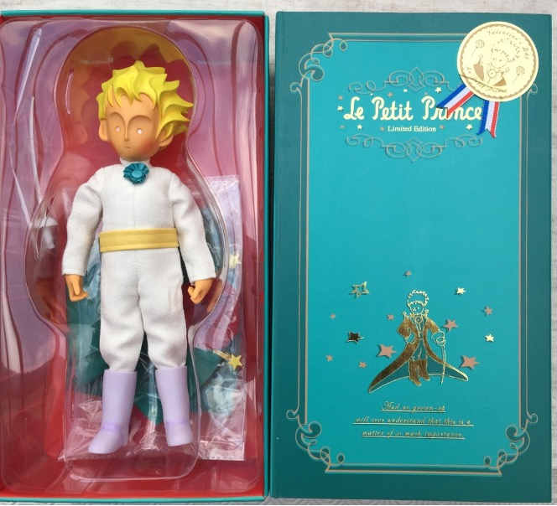
Poupée Collector Valentine Day Le Petit Prince

LLADRO

La maison Lladró propose l’une des plus belles sculptures du Petit Prince, entièrement réalisée à la main à Valence.
Le modèle officiel (réf. 01009279) associe porcelaine mate et brillante pour souligner la douceur du personnage et son manteau étoilé.
Les détails sont raffinés : épée en laiton rhodié, étoiles en laiton doré, et une hauteur d’environ 24 cm qui en fait une pièce imposante.
Destinée aux collectionneurs, chaque figurine bénéficie d’un contrôle artisanal minutieux et parfois d’un emballage premium.
Rare et très recherchée, cette création incarne l’une des interprétations les plus poétiques et luxueuses du Petit Prince en porcelaine.

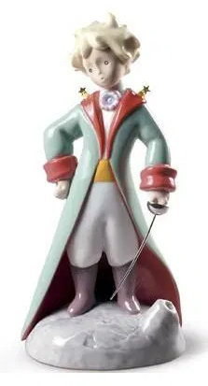
Le Petit Prince en habit de prince

Les figurines Petit Prince par Enesco

La marque Enesco propose une large gamme de figurines du Petit Prince en résine peinte à la main, reconnues pour leurs couleurs pastel et leur douceur.
La collection inclut de nombreux modèles emblématiques : Petit Prince avec cape, avec la rose, lisant, ou encore sur sa planète ou un arc-en-ciel.
En 2023, de nouvelles pièces mises en avant par la Boutique officielle — comme le Petit Prince sur une lune, dans son avion ou sur une étoile — ont renforcé l’attrait de la gamme.
Les figurines varient en taille, des petits modèles de 8 cm aux pièces plus imposantes de 16,5 cm, tout en restant accessibles.
Poétiques, soignées et abordables, elles séduisent autant les collectionneurs que les amateurs de décoration douce et symbolique.

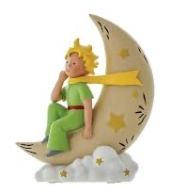
Le Petit Prince sur la lune

Les Étains de Virginie

La maison Les Étains de Virginie propose une collection artisanale de porte-clés et figurines du Petit Prince en étain massif.
Chaque pièce est façonnée à la main en séries limitées, de la sculpture à la coulée, garantissant une qualité authentique.
La gamme compte notamment plusieurs porte-clés de 6 cm et des figurines parfois mises en avant comme pièces rares ou en rupture de stock.
En 2023, une figurine en étain massif a été promue sur la Boutique du Petit Prince, soulignant son succès auprès des collectionneurs.
Solides, vintage et fidèles à l’univers de Saint- EXUPÉRY ces créations françaises sont devenues de véritables objets de collection.

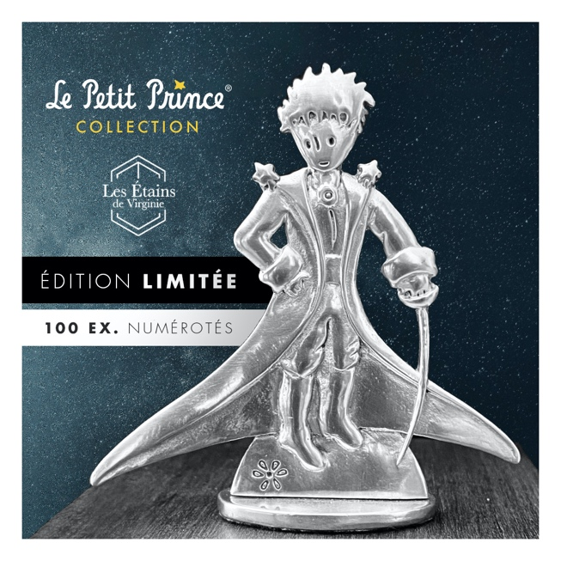
La collection Le Petit Prince Les étains de Virginie

PLASTOY

La marque Plastoy propose l’une des gammes les plus variées de figurines du Petit Prince, inspirées des scènes emblématiques du conte.
La collection inclut aussi des tirelires et des figurines « chibi »
En juillet 2023, une nouvelle série de sept figurines inédites a été lancée, retraçant les rencontres majeures du Petit Prince.
Peintes à la main, ces pièces colorées et expressives séduisent autant les enfants que les collectionneurs.
Grâce à leur prix abordable, leur variété et leur charme, les figurines Plastoy comptent parmi les collections les plus populaires dédiées au Petit Prince.


Le petit Prince et le mouton

Les fèves Petit Prince de Banette

La maison Banette a lancé en décembre 2022 une collection officielle de huit fèves brillantes du Petit Prince pour l’Épiphanie 2023.
La série reprend les personnages et symboles emblématiques du conte, du Petit Prince au Renard, en passant par l’Avion et la Rose.
Elle est proposée en plusieurs formats : série complète, couronne, coffret collector ou coffret avec avion supplémentaire.
Certaines fèves apparaissent déjà sur le marché de la collection, preuve de l’engouement suscité, tandis qu’un jeu concours accompagne la sortie.
Brillantes, détaillées et fidèles à l’œuvre, ces fèves sont rapidement devenues des pièces recherchées par les collectionneurs et les amoureux du Petit Prince.

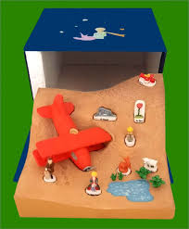
Diorama Banette des fèves Petit Prince

5000 francs CFA du Cameroun

En 2023, la République du Cameroun émet une pièce commémorative de 5000 F CFA dédiée au Petit Prince pour les 80 ans du livre.
Frappée en argent pur 999‰, elle pèse 5 onces et mesure 65 mm, avec une finition antique mettant en valeur les reliefs.
L’avers présente les mentions officielles, tandis que le revers montre le Petit Prince et le renard, avec étoiles incrustées de diamants et une rose en insert 3D.
Éditée à seulement 299 exemplaires, elle est livrée dans un coffret premium avec certificat d’authenticité.
Rarissime et somptueuse, cette pièce est aujourd’hui considérée comme un véritable joyau pour les collectionneurs d’art, de littérature et de monnaies modernes.

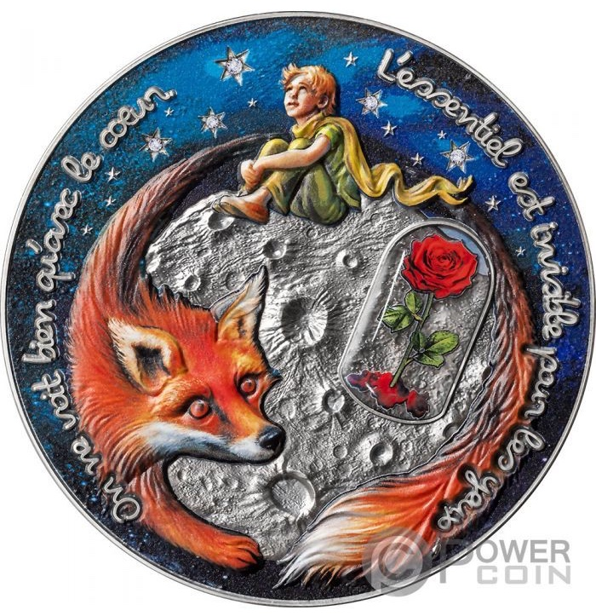
La Pièce de 5000 F CFA CAMEROUN

International Coin Design Competition 2012

Depuis 1998, la Japan Mint organise l’International Coin Design Competition pour promouvoir la créativité et l’art de la numismatique.
En 2012, le concours reçoit 78 œuvres de 16 pays pour la catégorie générale et 128 œuvres de 4 pays pour la catégorie étudiante.
Le Prix de la Meilleure Œuvre récompense un design célébrant les 70 ans du Petit Prince de Saint- EXUPÉRY.
La lauréate, Nataliia FANDIKOVA (Ukraine), née en 1960, avait déjà obtenu des distinctions en 2010 et 2011.
Cette récompense souligne l’influence mondiale du Petit Prince et son pouvoir d’inspiration dans l’art contemporain de la médaille.

N. FANDIKOVA, laureate 70 ans Petit Prince

L’édition Crémille de Saint-EXUPÉRY

Les Éditions de CRÉMILLE fondées à Genève en 1973, sont réputées pour leurs ouvrages reliés et soignés destinés aux bibliophiles.
Elles proposent une édition raffinée des œuvres de EXUPÉRY avec reliure solide, papier de qualité et présentation élégante.
Les volumes permettent de redécouvrir des textes majeurs comme Courrier Sud, Vol de nuit, Terre des hommes ou Pilote de guerre.
CRÉMILLE accorde une place privilégiée aux grands classiques français, ce qui explique la présence de Saint- EXUPÉRY dans son catalogue.
Pour les passionnés et les collectionneurs, ces éditions offrent un mariage réussi entre qualité éditoriale et richesse littéraire.

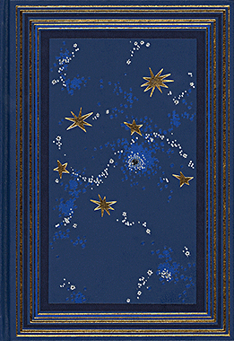
Couverture des livres collection CREMILLE - A. de St EXUPÉRY

Ma Chaloupe

L’artiste française Ma Chaloupe, née en 1969, est connue pour ses sculptures humanistes inspirées des gestes simples et des émotions discrètes du quotidien.
Elle s’intéresse naturellement au Petit Prince, auquel elle consacre plusieurs œuvres, dont Un Petit Prince (2024), une sculpture en argile d’environ 20 cm.
Elle propose aussi des pièces comme Le Petit Prince et sa rose, où elle revisite le duo mythique avec douceur et sensibilité.
Ses créations ne cherchent pas à reproduire les dessins originaux, mais à en transmettre l’esprit : fragilité, innocence et quête de sens.
Ces sculptures s’inscrivent dans une œuvre plus vaste, où Ma Chaloupe explore l’humanité avec poésie, chaleur et profondeur.

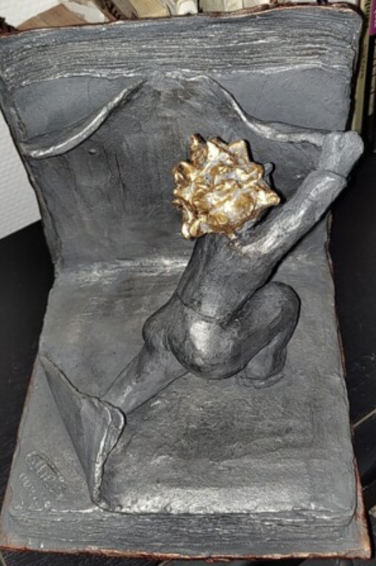
Un Petit Prince

Vincent SABATIER

L’artiste contemporain Vincent Sabatier, alias VerSus, s’est fait connaître par ses sculptures en résine jouant sur la transparence et la « roboclusion », où des icônes semblent figées dans le temps.
Le Petit Prince occupe une place importante dans son œuvre, à travers des sculptures et sérigraphies en éditions limitées comme Le Petit Prince I (2021) ou RB Le Petit Prince IV (2022), tirées à 30 exemplaires.
Son style pop, coloré et épuré revisite le personnage tout en préservant sa poésie.
La pièce Roboclusion – Le Petit Prince (2020) illustre parfaitement son approche : une sculpture unique où le héros apparaît suspendu dans une bulle de résine translucide.
En mêlant nostalgie et modernité, Sabatier transforme le Petit Prince en icône pop lumineuse, très prisée des collectionneurs et admirateurs de Saint- EXUPÉRY.

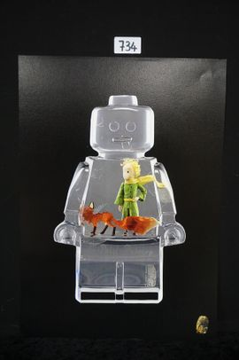
V. SABATIER, Le Petit Prince et le Renard

Roubles BIELORUSSE

La pièce biélorusse de 20 roubles “Le Petit Prince” : un hommage numismatique rare et poétique

Émise en 2005, la pièce dédiée au Petit Prince s’inscrit dans la série Contes des nations du monde.
Frappée en argent 925‰ avec finition oxydée et cristal incrusté, elle pèse 28,28 g pour 38,6 mm de diamètre.
Le revers propose une interprétation moderne et symbolique du Petit Prince, intégrant un cristal transparent dans le motif.
L’avers présente les armoiries du Bélarus sur fond étoilé, et la pièce a été tirée à 20 000 exemplaires.
Recherchée en UNC ou certifiée NGC MS70, elle demeure l’une des plus belles évocations numismatiques du Petit Prince, mêlant tradition littéraire et innovation artistique.

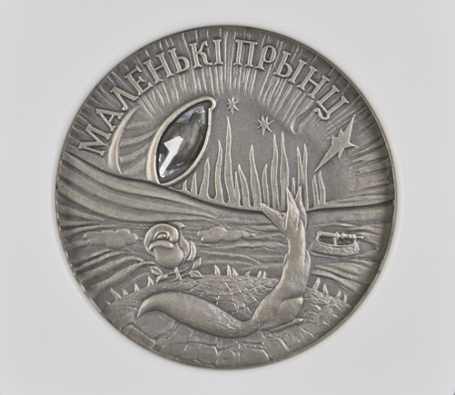
20 Roubles Bielorusse Le Petit Prince

La bagagerie Le Petit Prince

La bagagerie Le Petit Prince propose sacs à dos, valises, porte-monnaie et sacoches ornés des illustrations emblématiques du conte.
Des marques comme Petit Jour Paris offrent une gamme complète pour les jeunes enfants, mêlant couleurs douces, motifs délicats et matériaux résistants.
Pour les plus grands, Supercartable propose des cartables ergonomiques et robustes, adaptés du CP au CM2, sans perdre la tendresse de l’univers du Petit Prince.
Les tout-petits disposent aussi de sacs légers et faciles à manipuler, notamment chez Berceau Magique, souvent assortis à d’autres accessoires.
Alliant praticité et imaginaire, cette bagagerie transforme chaque déplacement en petite aventure et permet de garder près de soi un fragment du monde poétique de Saint- EXUPÉRY

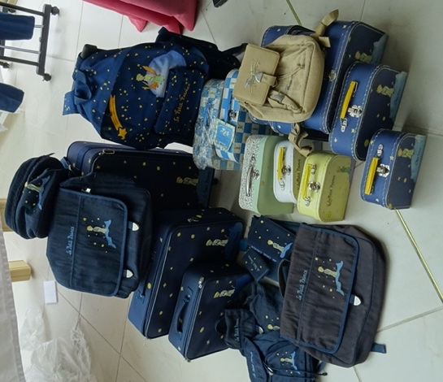
Bagagerie sur le thème Le Petit Prince

Dinette en porcelaine

La dînette Le Petit Prince reprend les couleurs douces et les motifs emblématiques du conte, déclinée en services à thé ou valisettes illustrées.
Les modèles les plus appréciés incluent la petite mallette rigide contenant tasses, assiettes et couverts décorés de scènes du livre.
Des versions plus haut de gamme existent, comme le set WMF, composé de pièces métalliques durables et parfois personnalisables.
Ces dînettes, souvent proposées neuves sur les plateformes spécialisées, allient robustesse, esthétique et adaptation aux petites mains.
Plus qu’un simple jouet, elles invitent à la rêverie et permettent aux enfants de garder près d’eux l’univers poétique et sensible du Petit Prince.

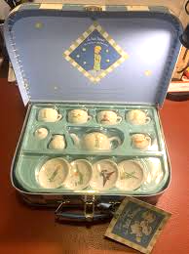
Dinette en porcelaine collector Le Petit Prince

PANTASY

Quand la fantasy rencontre la poésie des étoiles, la collection Pantasy Le Petit Prince transforme l’univers du conte en scènes de construction détaillées, mêlant fantasy et fidélité à Saint- EXUPÉRY.
Parmi les sets emblématiques, le Starry Castle se distingue avec son château suspendu, sa rose sculptée et son cadran symbolique du temps.
La marque propose aussi des modèles plus compacts comme Starry Garden et Starry Journey, reprenant rose, avion et lune dans un style lumineux.
Pensés pour adultes et jeunes constructeurs, ces ensembles séduisent par leur esthétique délicate et leur dimension décorative.
Chaque boîte devient une petite œuvre à assembler, un fragment d’étoile qui prolonge la magie du Petit Prince dans un univers de fantasy moderne.

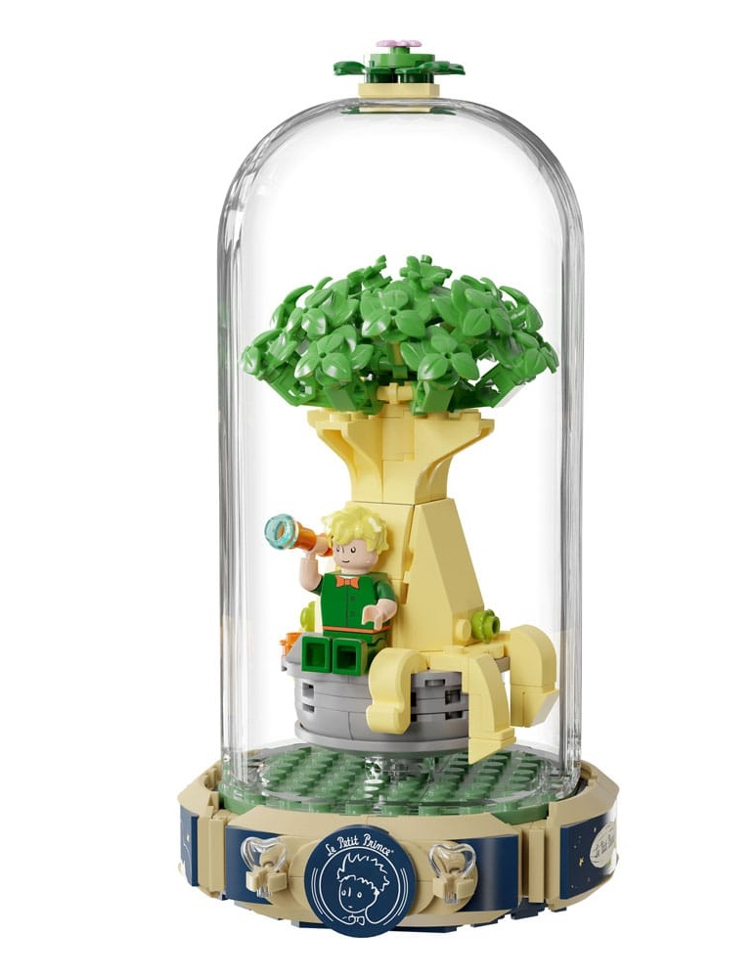
Le Petit Prince et le BAOBAB

Pascal JOUFFROY

Le sculpteur Pascal Jouffroy exerce aujourd’hui comme artiste officiel du ministère des Armées, un statut qui l’amène à créer des œuvres liées à la mémoire militaire et aux grandes figures de l’aviation.
Installé en France, il travaille dans son atelier où il réalise des sculptures en bronze et en résine, mêlant réalisme, poésie et sens du symbole.
Ses œuvres sont régulièrement exposées dans des musées militaires, des salons d’art officiels et des galeries spécialisées qui mettent en avant les artistes liés aux forces armées.
Cette reconnaissance institutionnelle s’accorde naturellement avec son intérêt pour Saint EXUPÉRY, écrivain-aviateur dont il a sculpté plusieurs interprétations sensibles.
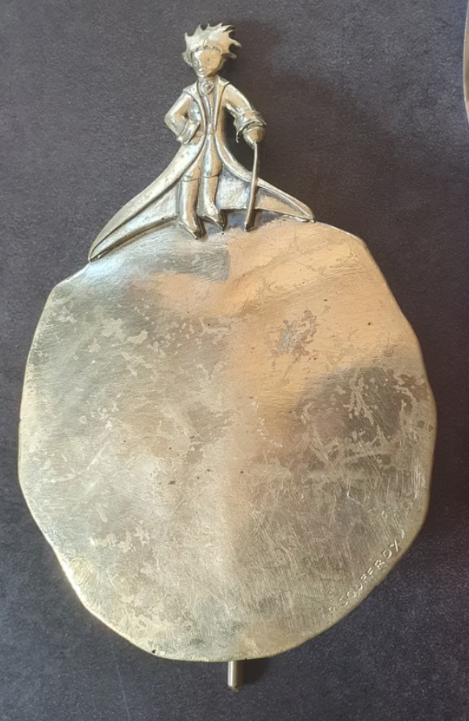
P. JOUFFROY, Bronze Le Petit Prince

Tirelires

Les tirelires Le Petit Prince : un trésor de poésie pour apprendre à économiser
Les tirelires Le Petit Prince séduisent les familles grâce à des modèles décoratifs et utiles, inspirés des illustrations tendres du conte.
On trouve sur Amazon des versions en forme de livre, des modèles Enesco, ainsi que des tirelires musicales ou à cadenas signées Trousselier.
Chez JouéClub, la tirelire du Petit Prince dans son avion, en PVC résistant, est pensée pour accompagner les premières économies des enfants.
Cultura propose une grande tirelire de 22 cm en PVC environnemental, à la fois décorative et adaptée à une chambre d’enfant.
Qu’elles soient en céramique, en PVC ou musicales, ces tirelires allient poésie et apprentissage, rappelant l’importance de prendre soin de ses petits trésors comme le Petit Prince prenait soin de sa rose.

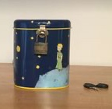
Tirelire métal Petit Prince

La médaille en bronze P. Belmondo – Saint- EXUPÉRY

La médaille en bronze Saint EXUPÉRY réalisée par Paul Belmondo présente à l’avers un portrait noble et épuré de l’écrivain-aviateur, accompagné de sa titulature.
Le revers porte la citation « L’espace de l’esprit, là où il peut ouvrir ses ailes, c’est le silence », associée à une Victoire ailée et un cheval.
D’un diamètre de 68 mm pour 159 g, elle est frappée en bronze et se rencontre souvent en qualité TTB+ sur le marché numismatique.
Une version frappée par la Monnaie de Paris figure également dans la série Arts & Culture, et des éditions datées 1968 apparaissent régulièrement en vente.
Par sa sobriété, la finesse de sa gravure et la force de son message, cette médaille demeure un objet recherché, à la croisée de la numismatique, de la sculpture et de la mémoire littéraire.

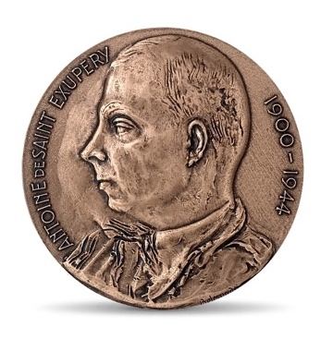
Médaille de Bronze P. BELMONDO de Saint EXUPÉRY

La médaille en bronze S. RÉGIS - Saint- EXUPÉRY

La médaille en bronze Saint EXUPÉRY gravée par S. RÉGIS est une pièce recherchée, remarquable par son grand diamètre de 14 cm et sa gravure expressive.
L’avers présente un portrait stylisé de l’écrivain-aviateur, accompagné d’une titulature rappelant son identité et son double rôle.
Le style de S. Régis se distingue par la finesse des reliefs et la sobriété de la composition, typiques des médailles de la seconde moitié du XXᵉ siècle.
Objet à la croisée de la littérature, de l’aviation et de l’art médailleur, elle constitue un hommage fort à l’auteur du Petit Prince.
Sa rareté et son format imposant en font une pièce prisée des amateurs de Saint EXUPÉRY comme des collectionneurs de bronzes artistiques.

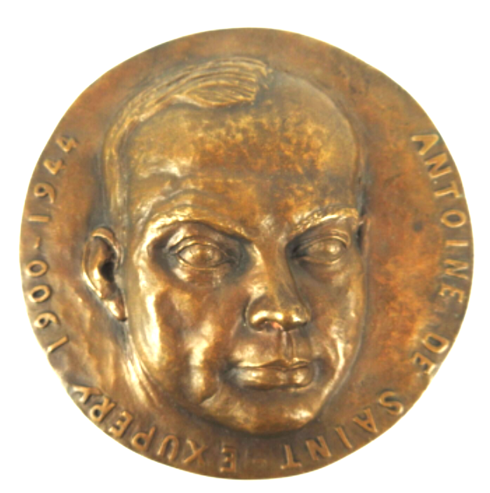
Médaille de Bronze S. RÉGIS de Saint EXUPÉRY

Timbres centenaire de la naissance d’Antoine de Saint- EXUPÉRY (2000)

La Poste française émet en 2000 un timbre commémoratif pour le centenaire de la naissance d’Antoine de Saint EXUPÉRY, référencé n° 3337.
Imprimé en héliogravure polychrome, il affiche une valeur faciale de 3 francs (0,46 €) et est tiré à près de 11,9 millions d’exemplaires.
Le visuel, signé Jame’s Prunier, reprend une photographie fournie par la Société pour l’œuvre et la mémoire de Saint EXUPÉRY, mettant en avant l’écrivain-aviateur.
Le premier jour d’émission a lieu le 24 juin 2000 à Lyon, Agay et Saint-Maurice-de-Rémens, lieux emblématiques de sa vie.
Devenu un classique des thématiques littéraires et aéronautiques, ce timbre reste l’un des hommages postaux les plus emblématiques consacrés à Saint EXUPÉRY.

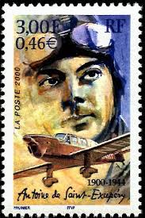
Timbre centenaire de la naissance d’Antoine de Saint EXUPÉRY

Enveloppes Premier Jour avec jeton Saint- EXUPÉRY

Les enveloppes Premier Jour (FDC) consacrées à Saint EXUPÉRY comptent parmi les pièces les plus appréciées des collectionneurs thématiques.
Certaines éditions associent l’enveloppe à un jeton commémoratif, créant un ensemble élégant mêlant philatélie et numismatique légère.
Les FDC de 1970, dédiées aux pionniers de la poste aérienne, présentent des oblitérations spéciales et parfois un jeton représentant l’aviateur.
Des jetons plus récents, comme ceux de l’Atelier des Lumières ou les jetons touristiques, sont parfois intégrés à des enveloppes lors d’expositions.
Ces ensembles “enveloppe + jeton” séduisent par leur double dimension narrative et matérielle, offrant un bel hommage à l’auteur du Petit Prince.

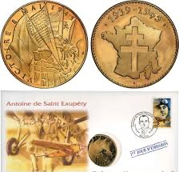
Enveloppe et jeton premier jour Saint EXUPÉRY

AnnaSculptures

Annasculptures est une vendeuse reconnue sur les plateformes de collection, proposant des bronzes décoratifs inspirés du Petit Prince.
Elle diffuse surtout des reproductions artisanales ou des pièces décoratives non officielles, souvent présentées comme des bronzes patinés ou coulés à la main.
Ses annonces mettent en avant des modèles variés : Petit Prince debout, assis sur une planète, ou accompagné du renard.
Elle s’adresse principalement aux collectionneurs et amateurs d’objets décoratifs liés à l’univers de Saint- EXUPÉRY
Ses pièces ne relèvent pas des éditions officielles, mais elles séduisent par leur style artisanal et leur esthétique inspirée du conte.

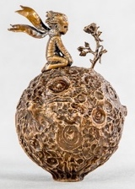
Bronze Le petit prince et la rose
Médaille commémorative Saint- EXUPÉRY
La médaille Lyon–Budapest 2000 a été créée pour célébrer le centenaire de la naissance d’Antoine de Saint EXUPÉRY et rappeler ses liens avec l’aviation européenne.
Elle commémore symboliquement la liaison aérienne Lyon–Budapest, une route historique de l’Aéropostale que Saint EXUPÉRY contribua à faire connaître par ses récits.
Frappée en bronze, elle présente généralement le portrait de l’écrivain-aviateur et des éléments évoquant le vol postal et l’amitié franco-hongroise.
Elle fut éditée à l’occasion d’événements culturels et commémoratifs organisés en 2000, notamment des expositions et rencontres autour de l’œuvre de Saint EXUPÉRY.
Aujourd’hui, cette médaille est recherchée par les collectionneurs pour son caractère historique, son tirage limité et son lien direct avec l’héritage aéronautique de l’auteur du Petit Prince.

